Colégio Pio XI Bessa - História (Hiroshi)
Atividade extra solicitada pela coordenação (22/03/2020)
3 Ano Médio (1 Trimestre)
1. A partir da Segunda Revolução Industrial, grandes e poderosas empresas começaram a se formar. Elas foram resultado, principalmente, da criação de associações empresariais, como trustes, cartéis e holdings. As associações empresariais promoveram uma imensa concentração de capital nas mãos de grupos econômicos, os oligopólios, prejudicando as pequenas empresas e a livre concorrência. A partir dos oligopólios e trustes, formaram-se as transnacionais, grandes empresas com filiais em diversos países. Apesar de estarem presentes em várias regiões, essas empresas mantêm fortes vínculos com seu país de origem.
a) Explique com suas palavras o funcionamento dessas associações empresariais.
b) Cite e explique um exemplo atual de oligopólio.
c) Cite uma empresa transnacional atual. Identifique os países em que ela atua.
2. Ao longo do século XIX, a burguesia europeia não apenas conseguiu o poder político, como também consolidou seus valores e seu modo de vida e os exportou para grande parte do mundo. Para as elites da Europa, o seu modo de vida representava a chamada civilização, que, na sua visão, reunia os valores mais corretos e avançados. A crença nessa ideia de civilização serviu para justificar o imperialismo.
De que maneira o imperialismo contribuiu para a consolidação do modo de vida burguês?
3. Entre 1880 e 1914, as grandes potências capitalistas dominaram a maior parte das terras do planeta. Com isso, foi inaugurada uma nova fase do desenvolvimento capitalista, chamada imperialismo ou neocolonialismo (novo colonialismo), para diferenciá-la da expansão colonial iniciada no século XV, na época das grandes navegações.
a) Cite os fatores econômicos, políticos e culturais que motivaram a expansão imperialista.
b) Qual a diferença entre o neocolonialismo do século XIX e o colonialismo do século XVI?
4. A oposição ao regime czarista tinha fortes laços com os setores rurais. Os socialistas revolucionários acreditavam que apenas os camponeses, com o apoio de outros setores sociais, poderiam derrubar o regime. Contudo, influenciado por correntes políticas europeias, o movimento socialista russo voltou sua atenção ao proletariado. O resultado foi a criação, em 1898, do Partido Operário Social-Democrata Russo. Entretanto, a crise social e política da Rússia no início do século XX levou o partido a se dividir em dois grupos: bolcheviques e mencheviques. Caracterize esses dois grupos.
5. Alguns fatores foram decisivos para a eclosão da Primeira Guerra Mundial. Entre eles, se destacam a competição entre as nações em busca de mercados e capitais, a política de alianças estabelecida entre as principais potências do período, a corrida armamentista e o nacionalismo.
De que maneira os conflitos imperialistas contribuíram para a eclosão da Primeira Guerra Mundial?
6. Por que, em 1917, a Rússia saiu da Primeira Guerra e os Estados Unidos entraram no conflito?
7. Leia a cláusula do Tratado de Versalhes e responda às questões.
VIII Parte - Reparações
Artigo 231. Os governos aliados e associados declaram e a Alemanha reconhece que a Alemanha e seus aliados são responsáveis, por tê-los causado, por todas as perdas e danos sofridos pelos governos aliados e associados e pelos seus nacionais em consequência da guerra, que lhes foi imposta pela agressão da Alemanha e de seus aliados.
Tratado de Versalhes, 28 de junho de 1919. Em: MATTOSO, Katia M. de Queirós. Textos e documentos para o estudo da história contemporânea (1789-1963). São Paulo: Hucitec/Edusp, 1977. p. 169.
a) O tratado se refere a qual acontecimento?
b) Como a Alemanha é retratada?
c) Quais as consequências desse tratado, do ponto de vista econômico e político, para a nação alemã e para a Segunda Guerra Mundial?
8. Observe a foto e a legenda e responda às questões.
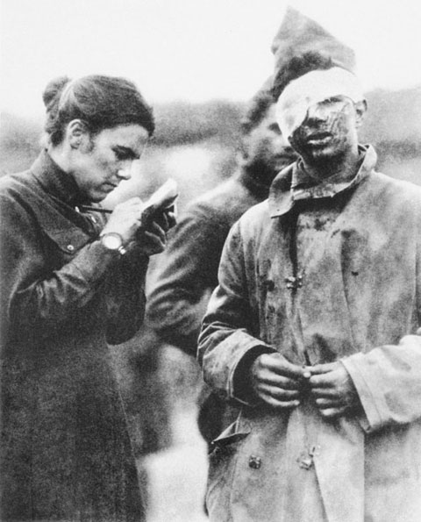
©Arquivo O Estado de São Paulo
Voluntária do Exército de Salvação, uma instituição filantrópica cristã, escreve carta a pedido de soldado norte-americano ferido, em 1918.
a) Que elementos podemos identificar na foto?
b) O que ela retrata? A foto se relaciona a qual acontecimento histórico?
c) Explique a presença do país representado pelo soldado nesse acontecimento.
9. Observe a imagem e a legenda e explique quais aspectos do totalitarismo alemão são representados.
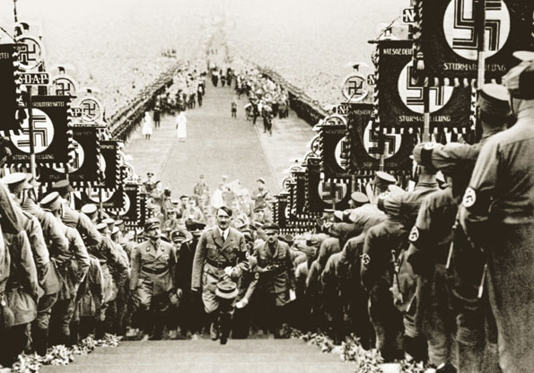
© Corbis/LatinStock Adolf Hitler sobe as escadas na cerimônia pública de Bückeburg, na Alemanha, em 1934.
10. O escritor judeu italiano Primo Levi passou onze meses no campo de concentração de Auschwitz, até ser libertado em 1945. Leia a seguir um trecho de sua obra, que trata de suas experiências no campo de concentração, e responda às questões.
Vocês que vivem seguros / em suas cálidas casas / vocês que, voltando à noite, / encontram comida quente e rostos amigos, / pensem bem se isto é um homem / que trabalha no meio do barro, / que não conhece a paz, / que luta por um pedaço de pão, / que morre por um sim ou por um não. / Pensem bem se isto é uma mulher, / sem cabelos e sem nome, / sem mais força para lembrar, / vazios os olhos, frio o ventre, / como um sapo no inverno. / Pensem que isto aconteceu: / eu lhes mando estas palavras. (...)
LEVI, Primo. É isto um homem? Rio de Janeiro: Rocco, 1998. p. 9.
a) Como era a vida para homens e mulheres prisioneiros em um campo de concentração?

b) Sobre quais aspectos o autor quer que reflitamos ao dizer “pensem bem se isto é um homem”?
GABARITO
1. a) Truste designa uma associação de empresas do mesmo ramo que se fundem com o objetivo de controlar os preços, a produção e o mercado. O cartel é um agrupamento de empresas independentes que estabelecem acordos ocasionais com o propósito de dividir o mercado e combater os concorrentes. O termo holding designa um tipo de empresa que controla uma série de outras empresas, do mesmo ramo ou de setores diferentes, mediante a posse majoritária de suas ações.
b) Resposta pessoal.
c) Resposta pessoal.
2. Ao dominar outras terras, os europeus declaravam estar levando a civilização para os povos que eles consideravam bárbaros ou sem cultura. Por outro lado, a sociedade burguesa de fato revolucionou o cotidiano, por meio do acúmulo de capitais e do incentivo à ciência. Os contínuos avanços nos transportes e nas comunicações alimentavam, na mentalidade do europeu, um sentimento de orgulho de sua civilização. Além disso, com o imperialismo, as grandes potências europeias dominaram extensos territórios na África e na Ásia, onde podiam obter mercadorias, matérias-primas e fontes de energia, além de garantir mercados consumidores para seus produtos. Os capitais gerados com essa exploração, aliados ao grande desenvolvimento da indústria e das cidades europeias, criaram um clima de progresso e otimismo, de crença na estabilidade duradoura e na capacidade humana de fazer progredir a sociedade.
3. a) A busca por novos mercados é um dos principais fatores econômicos que motivaram a expansão dos países industrializados. Além disso, a necessidade de novas fontes de energia (sobretudo carvão e petróleo) e de matérias-primas para as novas indústrias levou os países industrializados a dominar novos territórios, formando uma economia global única. É preciso destacar também alguns fatores políticos: os governos europeus usaram a campanha imperialista como propaganda política. A expansão do poderio nacional serviu para despertar na população o orgulho patriótico e obter dela o apoio aos governos dos países imperialistas. No campo cultural, a colonização se justificou como uma missão civilizadora do homem branco, que levaria aos povos tidos como atrasados as conquistas da ciência e da indústria, ou seja, da civilização europeia. Essa relação garantia a influência e o predomínio europeu sobre o restante do mundo.
b) O colonialismo do século XV foi movido principalmente pelo interesse das metrópoles ibéricas e, mais tarde, de outras nações europeias, em acumular ouro e prata em seus cofres reais e em enriquecer com o tráfico de escravos e com a obtenção de produtos de alto valor comercial. Além disso, havia também um projeto evangelizador. Já o neocolonialismo do século XIX estava ligado ao capitalismo industrial e financeiro. O crescimento da produção industrial provocou uma concorrência acentuada e uma queda nos preços, gerando a falência de muitas empresas. O resultado foi uma grave crise econômica entre 1873 e 1896. A saída encontrada para a crise foi a conquista dos mercados da África e da Ásia para os produtos industrializados europeus.
4. Os bolcheviques (“representantes da maioria” em russo), liderados por Vladimir Lênin e inspirados nas ideias de Marx e Engels, acreditavam na aliança entre os camponeses e o proletariado para derrubar o czarismo e implantar o socialismo. Os mencheviques (“representantes da minoria” em russo) buscavam uma passagem gradual para o socialismo por meio de uma aliança dos operários e camponeses com a burguesia. Os mencheviques, também marxistas, eram liderados por Plekhanov e Martov.
5. A Grã-Bretanha foi perdendo a supremacia econômica mundial em razão do rápido crescimento industrial da Alemanha, o que originou uma intensa rivalidade anglo-germânica. A França nutria um sentimento de revanche por ter perdido as ricas regiões da Alsácia e da Lorena para a Alemanha na Guerra Franco-Prussiana, em 1870. As disputas entre esses três países por colônias na África também geraram fortes tensões.
6. Em novembro de 1917, uma revolução na Rússia levou ao poder um governo socialista que, atendendo a apelo popular, retirou o país da guerra e, em março do ano seguinte, assinou a paz com a Alemanha. Em abril de 1917, ataques de submarinos alemães aos navios estadunidenses criaram o pretexto para que os Estados Unidos entrassem na guerra. Combatendo ao lado da França e da Grã-Bretanha e contando com um poder bélico superior, os Estados Unidos contribuíram para desequilibrar as forças entre os blocos, garantindo a vitória dos aliados em novembro de 1918.
7. a) O tratado se refere à Primeira Guerra Mundial.
b) A Alemanha e seus aliados são responsabilizados pela Primeira Guerra Mundial.
c) A imposição dessa e de outras cláusulas despertou no povo alemão o revanchismo e o ressentimento que incentivaram grande parte dos alemães a apoiar o nazismo e as ações de Hitler contra o restante da Europa. Tal fato impulsionou a Segunda Guerra Mundial.
8. a) Um soldado ferido e uma mulher escrevendo uma carta.
b) Ela retrata uma mulher escrevendo uma carta a pedido de um jovem soldado ferido. A foto está relacionada à Primeira Guerra Mundial (1914-1918).
c) O governo norte-americano temia a vitória da Alemanha na guerra e o seu crescimento industrial. Assim, enviou soldados norte-americanos para a guerra na Europa, em 1917.
9. A foto apresenta uma cerimônia pública ocorrida em território alemão. Essas ocasiões eram momentos de propaganda política, quando se exaltavam os feitos nazistas e demonstrava-se o poderio militar do partido e sua magnitude. Nessas ocasiões também se cultuava o líder, Adolf Hitler.
10. a) A vida dos prisioneiros era marcada por sofrimento, fome e trabalho forçado realizado em péssimas condições.
b) O autor deseja que o leitor reflita sobre a condição a que é submetida uma pessoa obrigada a viver em um campo de concentração. Ela enfrenta fome, maus-tratos e trabalha em locais insalubres. A vida é marcada por tristeza, sofrimento, e pela falta de segurança, de um lar, do convívio com amigos.

